附件
2021年下半年卓越教师工作坊选课操作指南
教师可以使用手机端或电脑端进行注册并选课，上课时使用手机端签到。
一、手机端
1.下载APP:应用市场搜索或扫描二维码下载并安装“学习通”。

2.登录：下载成功后手机号注册，登录成功后点击头像绑定单位账号，第一栏学校/单位/fid机构代码的位置输入自己学校名称，填入后可自动识别为自己学校，（东北大学教师输入123857，填入后识别为东北大学教师发展中心），学号/工号位置填写个人五位工号，绑定完成即可。已经安装过学习通并且完成单位账号绑定的教师无需重复操作。
3.选课：教师点击学习通首页右上角输入邀请码“jfdbdx”,进入东北大学教师发展中心主界面，点击“培训活动”即可查看培训课程列表，点击相关课程即可报名选课。
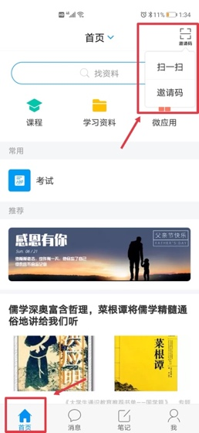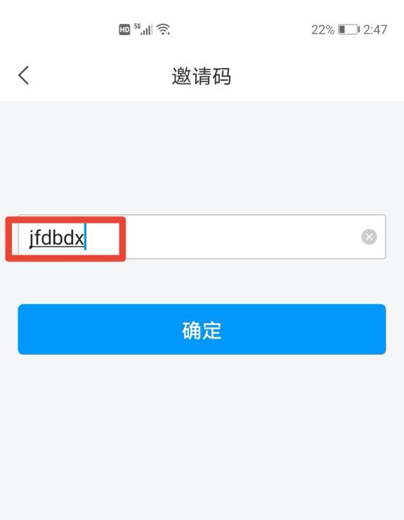

二、电脑端
1.登录平台：地址栏输入dbdxjf.ctld.chaoxing.com,进入东北大学教师发展中心首界面点击“登录”，进入登录界面，手机号/账号输入工号，首次登录均使用初始密码s654321s，手机登录过可使用手机号和新密码进行登录，输入验证码，即可登录成功，登录成功后可点击学习空间“账号管理”，绑定手机号。
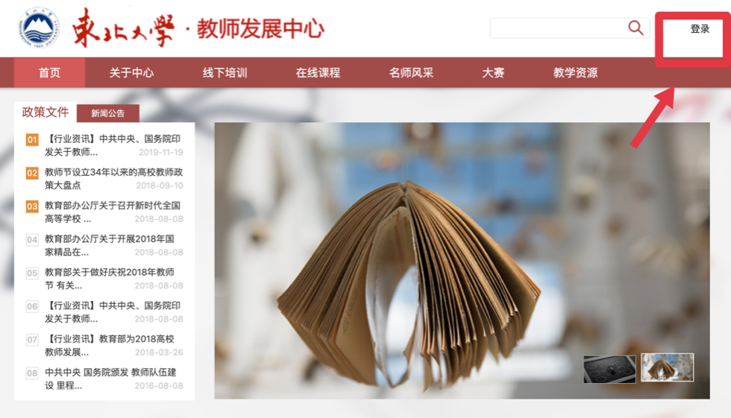
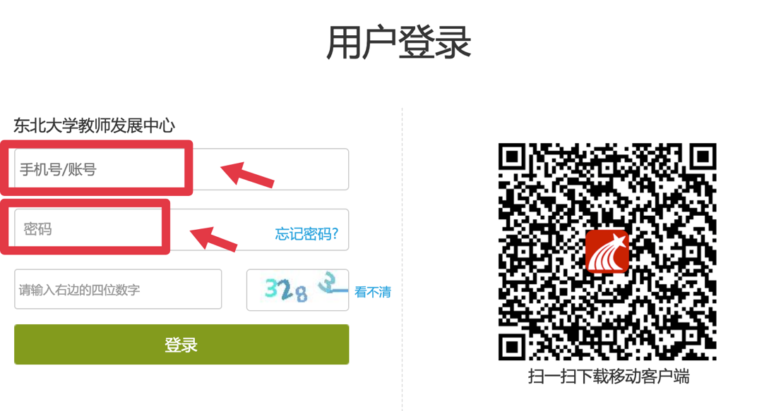
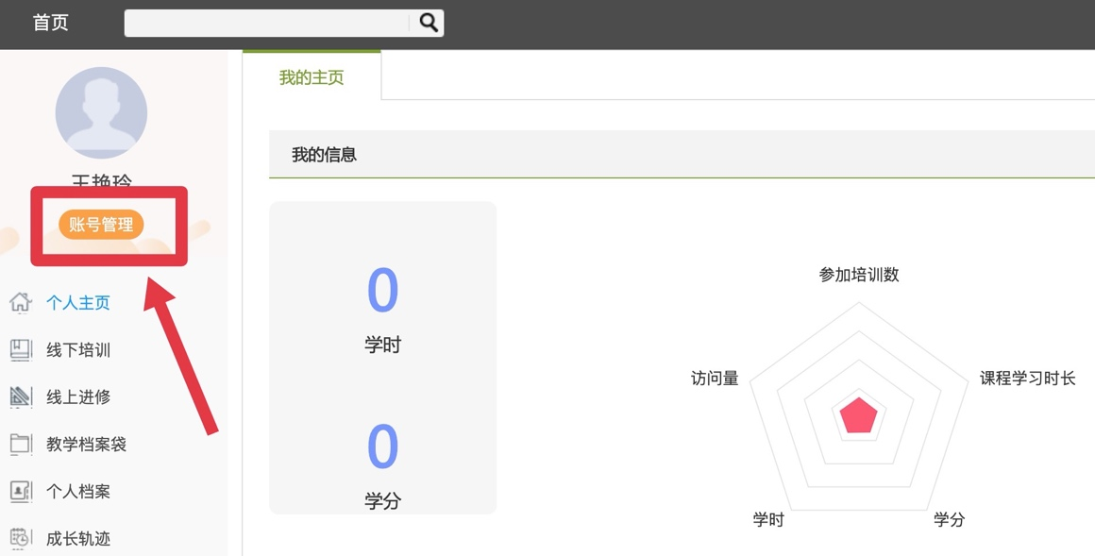
2.选课：教师登录后在首页点击“线下培训”，进入后选择“新教师培训”即可查看培训课程列表，点击相关课程即可报名选课。
